TRABAJO 1:DISEÑO DE BASE DE DATOS
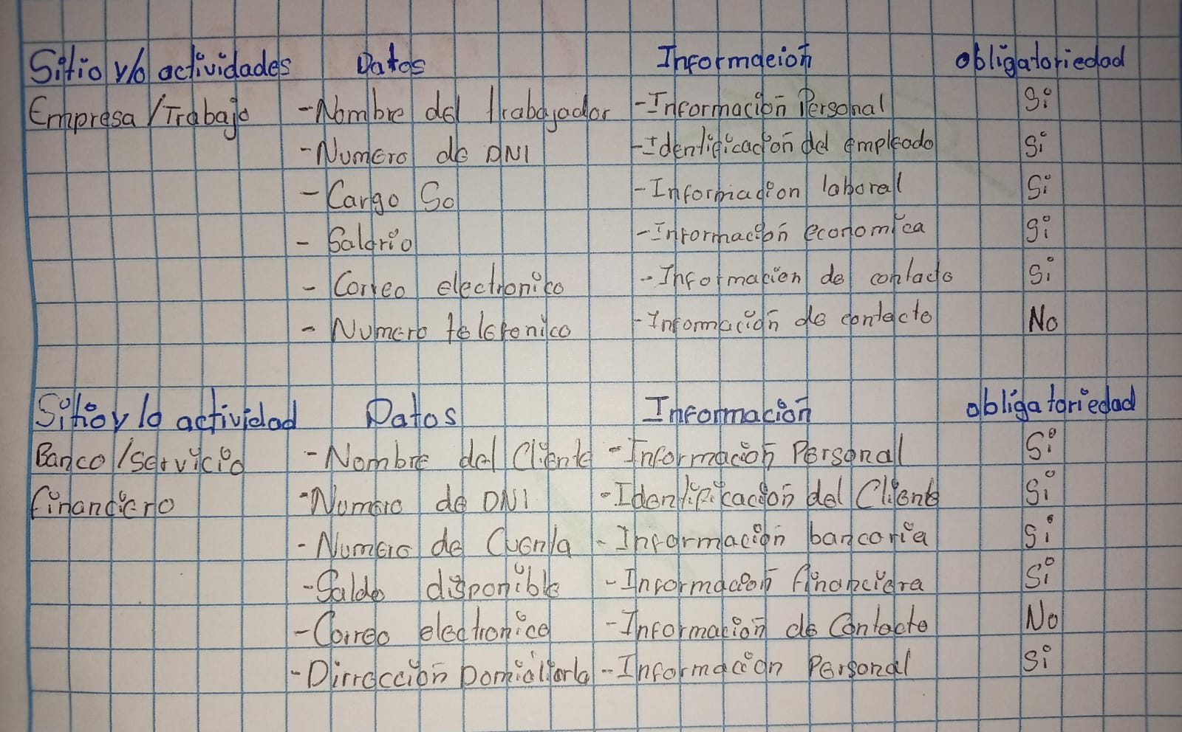
TRABAJO 2: DISEÑO DE BASE DE DATOS
